

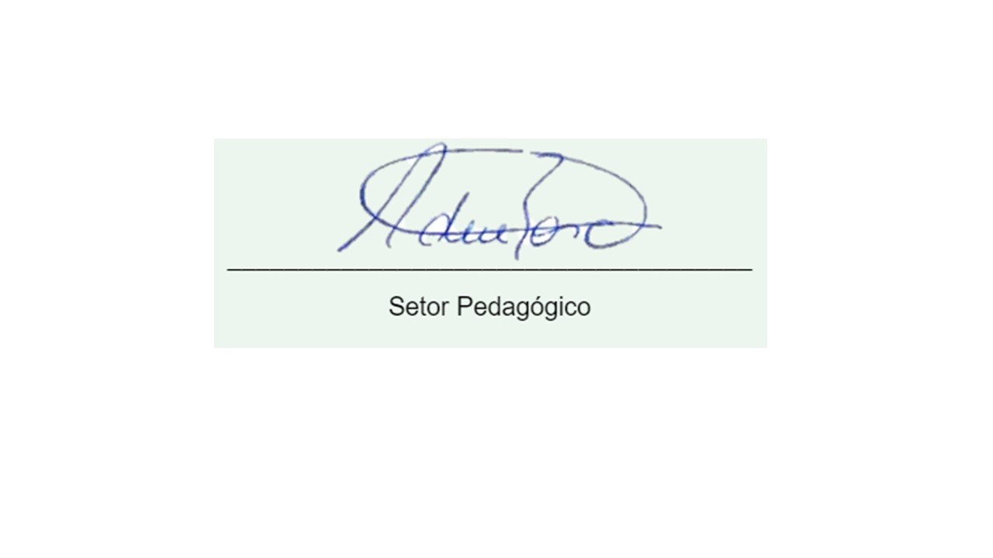
REPÚBLICA FEDERATIVA DO BRASIL
ESTADO DO PARANÁ
Centro de Ensino Grau Técnico
Avenida Sete de Setembro, 3293 - Rebouças - Curitiba - PR - CEP: 80.230-085

C E R T I F I C A D O
Certificamos que Pedro, portador(a) do CPF 666.666.666-66, matriculado(a) no curso Técnico em Radiologia, participou de Curso Intensivo, com o tema: Anatomia Radiológica de MMSS, ministrado nesta instituição na data 27/04/2026, com carga horária total de 3 horas teórica/prática.

Curitiba, 27 de abril de 2026.
_____________________________________
Pedro

Código de validação deste certificado: GRAU-CWB-2026-000003
Validação Pública: http://localhost:5173/validar-certificado/GRAU-CWB-2026-000003

